МПС

Московский Государственный Университет Путей Сообщения

Кафедра экономики, организации и управления производством

Курсовая работа

*«Экономическая эффективность внедрения нового локомотива»*

Выполнил студент гр АТЭ-321

Аритменов П.Ю

Принял

Савина О.И

Москва 2002 г

СОДЕРЖАНИЕ

Введение...........................................................................................................

1. Обоснование участков работы локомотивных бригад............................................

2. Планирование объема работы локомотивного депо по эксплуатации и ремонту

локомотивов для грузового движения........................................................................

3. Планирование качественных показателей работы локомотивов..............................

4. Расчет эксплуатационных расходов и себестоимости грузовых перевозок на 1000 ткм нетто.........................................................................................................................

5. Расчет капитальных затрат и эффекта от внедрения локомотива.............................

6. Вывод................................................................................................................................

Список использованной литературы............................................................

# ВВЕДЕНИЕ

Экономической эффективности производства, перевозок, новой техники и капитальных вложений отводится важное место в экономике железнодорожного транспорта. Она является критерием целесообразности создания и применения новой техники, реконструкции действующих предприятий, а также мер по совершенствованию производства (перевозок) и улучшению условий труда.

Проблема повышения экономической эффективности новой техники и технологии является важнейшей частью проблемы повышения эффективности общественного производства, которая определяется сопоставлением результатов производства (эффекта) с затратами или использованными ресурсами.

Эффективность работы железнодорожного транспорта связана с повышением веса и скоростей движения поездов и в значительной степени определяется мощностью, уровнем использования и техническим состоянием локомотивного парка.

Задачей данной работы является выбор для обслуживания поездов базового или нового локомотива на основе показателя экономического эффекта, определяемого, как превышение стоимости оценки результатов над стоимостной оценкой совокупных затрат ресурсов за весь расчетный период производства и использования локомотивов.

## ИСХОДНЫЕ ДАННЫЕ

1. Грузопоток в груженом направлении -70 млн т.

2. Грузопоток в порожнем направлении -60 млн.т.

3. Масса поезда брутто - 3200 т

4. Протяженность участковобращения локомотивов - 500 км

5. Серия грузовых электровозов ВЛ10

6. Средняя техническая скорость в грузовом движении - 48 км/час

7. Участковая скорость в грузовом движении - 44 км/час

8. Среднесуточный пробег грузового вагона 335 км

9. Коэффициент вспомогательного пробега локомотивов –0,13.

10.Коэффициент линейного пробега локомотивов – 0,11

11. Средняя дальность перевозки грузов - 800 км

12.Вес грузовой отправки - 35 т

13. Сцепной вес локомотива - 184 тс

14. Затраты маневровых локомотиво-часов на 1000 ваг-км - 0,42

15.Норма расхода электроэнергии на 104 ткм брутто –143,1 Квт ч

16. Доходная ставка на перевозку 10 ткм нетто - 3.5 коп

17.Участковая скорость , % - 4

I8.Macca поезда, % -15

19. Вариант 3А

1. ***Обоснование участков работы локомотивных бригад***

Участок обращения локомотивных бригад определяется, исходя из условия допустимой непрерывной продолжительности работы за смену в пределах 7-8 ч по формуле:



tn-продолжительность работы локомотивной бригады за смену, час;

tnp+tcд = 20мин = 0,33час - время на прием и на сдачу локомотива в пункте смены локомотивных бригад;

Vуч - участковая скорость поезда, км/час;

*Vуч* б = 44км/час,

**Ууч** н **=** 45.8 км/час - на 4% **выше** Vуч б

Lбр - участок обращения локомотивной бригады, км;

Принимаем следующий вид тяговых плеч депо:

Осн

депо







**2.ПЛАНИРОВАНИЕ ОБЪЕМА РАБОТЫ ЛОКОМОТИВНОГО ДЕПО ПО ЭКСПЛУАТАЦИИ И РЕМОНТУ**

2.1.ПЛАНИРОВАНИЕ ОБЪЕМА РАБОТЫ ПО ЭКСПЛУАТАЦИИ

**2.1.1.Грузооборот брутто**

Грузооборот брутто в пределах участков обращения рассчитываем по формуле



где Ггр- грузопоток в груженом направлении, млн т;

Гпр- грузопоток в порожнем направлении, млн т;

Lлок- участок обращения локомотивов, км;

γ- коэффициент, определяющий отношение между ткм брутто и ткм нетто;

γ=0,7



Грузооборот в пределах участка обслуживания локомотивной бригады определяем по формуле:





**2.1.2 Грузонапряженность**

Грузонапряженность рассчитываем по формуле:



**2.1.3.Пробег локомотивов во главе поездов в грузовом движении**

Пробег локомотивов во главе поезда в грузовом движении рассчитываем по формуле:



где Qбр-вес поезда, т ;

Qбр(н)= Qбр(б)·1,15=3200·1,15=3680 т









**2.1.4.0диночный пробег локомотивов**

Одиночный пробег локомотива рассчитываем по формуле:



где -коэффициент линейного пробега локомотива;









**2.1.5 Условный пробег локомотива (горячий простой)**

Один час простоя в горячем состоянии условно приравнивается к одному километру пробега.

Условный пробег рассчитываем по формуле:



где -коэффициент вспомогательного пробега локомотивов;









**2.1.6 Линейный пробег локомотивов**

Линейный пробег определяется как сумма одиночного пробега и пробега во главе поезда











**2.1.7 Общий пробег локомотивов**

Общий пробег определяется как сумма линейного пробега и горячего простоя.











Таблица 2.1

## Показатели объема эксплутационной работы локомотивного депо

|  |  |  |  |  |  |  |
| --- | --- | --- | --- | --- | --- | --- |
| Показатели  эксплутационной  работы | Единицы измерения | Условное  обозначение | Грузовое движение в зоне обращения | | | |
| Локомотивов | | Локомотивных  бригад | |
| **Б** | **Н** | **Б** | **Н** |
| Грузооборот  брутто | Ткм брутто 106 |  | 92857 | 92857 | 30959 | 30959 |
| Грузонапряженность |  |  | 92,86 | 92,86 | 92,86 | 92,86 |
| Пробег локомотивов  Во главе поезда |  |  | 29 | 25,2 | 9,67 | 8,41 |
| Одиночный пробег  локомотивов |  |  | 3,19 | 2,8 | 1,06 | 0,93 |
| Линейный пробег локомотивов |  |  | 32,19 | 28 | 10,73 | 9,34 |
| Горячий простой |  |  | 0,58 | 0,48 | 0,2 | 0,16 |
| Общий пробег |  |  | 32,47 | 28,48 | 10,93 | 9,5 |

* 1. **Расчет программы ремонтов**

Программа ремонтов рассчитывается по следующим формулам:

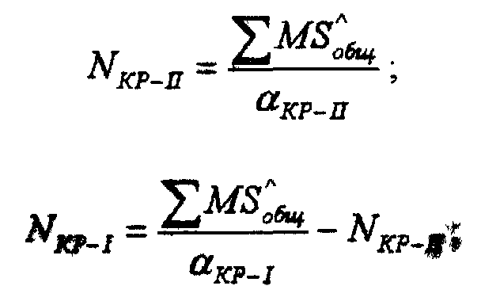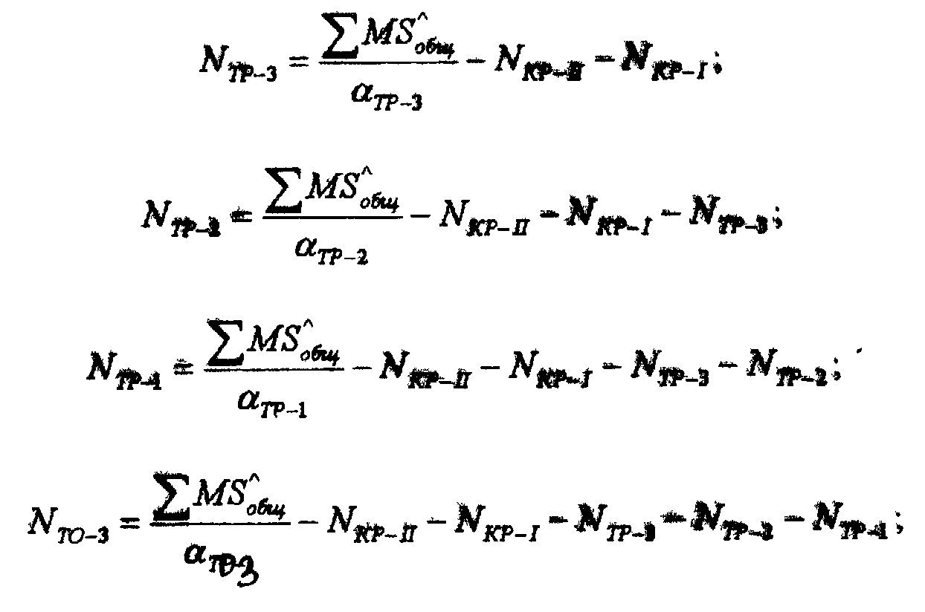

где общий пробег локомотива в границах участка обращения локомотивов,лок.км;

α-норма пробега между соответствующими видами ремонта ,км ;

N-программа соответствующих видов ремонта локомотивов, шт;

























Таблица 2.2

Программа ремонтов локомотивного депо

|  |  |  |
| --- | --- | --- |
| **Вид ремонта** | **Б** | **Н** |
| КР-2 | 14 | 12 |
| КР-1 | 27 | 24 |
| ТР-3 | 41 | 36 |
| ТР-2 | 82 | 71 |
| ТР-1 | 1007 | 875 |
| ТО-3 | 1257 | 1086 |

**3.ПЛАНИРОВАНИЕ КАЧЕСТВЕННЫХ ПОКАЗАТЕЛЕЙ РАБОТЫ ЛОКОМОТИВОВ**

**3.1. Определим средневзвешенное число осей, приходящихся на один вагон**:

,

где Пi-осность вагона i –го типа,

ki- доля физических вагонов в составе



**3.2. Рассчитаем средневзвешенную тару вагона, т**



,

где qTi-вес тары i –го вагона т



* 1. **Определим средневзвешенную динамическую нагрузку груженного вагона, т**

,

гдесредневзвешенная статическая нагрузка вагона, определяется как:



где грузоподъемность вагона I-го типа, т;

коэффициент использования грузоподъемности вагона, принимаем равным 0,8;





* 1. **Средний вес вагона брутто**

Средний вес вагона брутто в тоннах определяем по формуле:



* 1. **Средневзвешенная длина вагона**

Средневзвешенную длину вагона определяем по формуле :





**3.6 Средняя погонная нагрузка**

Среднюю погонную нагрузку в тоннах на метр определяем по формуле:



3.7 Вес поезда, исходя из длины станционных путей и средней погонной нагрузки оси на рельс

Определяем по формуле:



где lcт-длина станционных путей, в соответствии с заданием lcт=1050 м;



После проверки веса поезда по длине станционных путей окончательно принимаем



**3.8 Среднесуточный пробег локомотива в грузовом движении**

Определяем по формуле :



где Тл-время полного оборота локомотива на участке обращения, ч;

L- длина участка обращения локомотива, км ;

Время полного оборота локомотива определяем по формуле:



где tосн+tобор- время нахождения локомотива на станциях основного и оборотного депо, в соответствии с заданием принимаем tосн+tобор=2,5 часа

tсм-время простоя локомотива при смене бригад в пункте смены бригад.









**3.9 Производительность локомотива**

Производительность локомотива определяется по формуле



где -коэффициент вспомогательного линейного пробега, в соответствии с заданием

;





**3.10 Эксплуатируемый парк локомотивов**

Эксплуатируемый парк локомотивов в грузовом движении определяем по формуле :







**3.11 Маршрутная скорость поездов**

Маршрутную скорость движения поездов определяем по формуле:





**3.12 Показатель использования суточного времени локомотива**

Показатель использования суточного времени локомотива позволяет установить время в движении и простой локомотива за сутки:



где-время чистого движения локомотива, час;

-время простоя локомотива на путях основного депо, приходящиеся на бюджет времени суток, час;

-время простоя локомотива на путях депо оборота, приходящиеся на бюджет времени суток, час;

- время простоя локомотива на всех промежуточных станциях за 1 оборот локомотива, , приходящиеся на бюджет времени суток, час;

-время простоя локомотива для смены локомотивных бригад на участке обращения локомотивов, приходящиеся на бюджет времени суток, час;





















Показатель использования суточного времени локомотива:

 

**3.13 Фронт деповских видов ремонта**

Фронт деповских видов ремонта определяем по формуле:



где tтр- норма простоя в ремонтах, сут;

tплан- планируемый рабочий период (262 дня)





**3.14 Фронт капитальных видов ремонта**







**3.15 Процент локомотивов в ремонте**











**3.16 Парк локомотивов в распоряжении депо**

Парк локомотивов в распоряжении депо рассчитывается по формуле:



где Mрем- парк локомотивов находящихся в ремонте;

Мрез –парк запасных локомотивов, определяется как:











Таблица 2.3

## Качественные показатели работы локомотивов

|  |  |  |  |  |  |
| --- | --- | --- | --- | --- | --- |
| № | Показатели | Единица измерения | Условные обозначения | Величина показателя | |
| Базовый локомотив | Новый локомотив |
| 1 | Средняя масса поезда брутто | т | Qбр | 3200 | 2680 |
| 2 | Среднесуточный пробег локомотива | Км\сут | Sл | 900,56 | 935,67 |
| 3 | Производительность локомотива | Тыс.ткм брутто лок.сутки | Пл | 2564,8 | 3064,5 |
| 4 | Участковая скорость | Км\ч | Vуч | 44 | 45,8 |
| 5 | Техническая скорость | Км\ч | Vтех | 48 | 49,92 |
| 6 | Маршрутная скорость | Км\ч | Vм | 41,6 | 43,18 |
| 7 | Использование бюджета суточного времени локомотива по элементам затрат: |  |  |  |  |
| В чистом движении | % | tдв | 78 | 78,09 |
| Простои на станциях основного депо | % | tбсм.осн | 5,6 | 5,8 |
| Простои в пунктах оборота | % | tбсм.обор | 3,75 | 3,89 |
| Простои на станциях смены локомотивных бригад | % | tбс.м. | 4,95 | 5,15 |
| Простои на промежуточных станциях | % | tбсм.пром | 7,1 | 7,02 |
| 8 | Процент локомотивов в деповском и капитальном ремонтах | % | γд.кр | 4,67  2,2 | 4,87  2,34 |

4. РАСЧЕТ ЭКСПЛУТАЦИОННЫХ РАСХОДОВ И СЕБЕСТОИМОСТИ ГРУЗОВЫХ ПЕРЕВОЗОК НА 1000 ТКМ НЕТТО

Расчет себестоимости грузовых перевозок производится методом расходных ставок , расчет калькуляционных измерителей ведется на 1000 ткм нетто по следующим формулам:

**4.1 Вагоно-километры**

рассчитываются по формуле:



где -коэффициент порожнего пробега;



**4.2 Вагоно-часы**

Рассчитываются по формуле :



где -среднесуточный пробег вагонов км\сут;

**4.3 Тонно-километры брутто вагонов**

Определяем по формуле:



**4.4 Поездо –километры**

Определяем по формуле:





**4**.**5 Локомотиво-километры общего пробега**

Определяем по формуле:





**4.6 Локомотиво-километры линейного пробега**

Определяем по формуле:





**4.7 Локомотиво- часы**

Определяем по формуле:





**4.8 Бригадо-часы локомотивных бригад**

Определяем по формуле:





где к- коэффициент, учитывающий время вспомогательной работы локомотивной бригады.

**4.9 Тонно-километры брутто вагонов и локомотивов**

Определяем по формуле:





где Pл -сцепной вес локомотива.

**4.10 Расход электроэнергии для поездных локомотивов на 1000 ткм нетто**

Определяем по формуле:



**4.11 Локомотиво-часы маневровой работы**

Определяем по формуле:



где Нм-норма маневровой работы;

**4.12 Количество грузовых отправок**

Определяем по формуле :



**4.13 Годовые эксплутационные расходы**

Определяются по формуле:



где С10(б)(н)-себестоимость 10 ткм нетто,к;









Результаты расчета расходов на 1000 ткм нетто сведены в табл 2.4.

Таблица 2.4

## Расчет измерителей работы и расходов на 1000 ткм нетто

|  |  |  |  |  |  |  |  |
| --- | --- | --- | --- | --- | --- | --- | --- |
| № | Измеритель | Расходная ставка,коп | | Величина измерителя | | Расходы,руб | |
| Б | Н | Б | Н | Б | Н |
| 1 | Вагоно-км | 6,32 | 6,32 | 18,3 | 18,3 | 1,16 | 1,16 |
| 2 | Вагоно-часы | 272,47 | 272,47 | 1,3 | 1,3 | 3,54 | 3,54 |
| 3 | Тонно- км брутто вагонов | - | - | 1514,05 | 1514,05 |  |  |
| 4 | Поездо-км | - | - | 0,47 | 0,41 |  |  |
| 5 | Локомотиво-км общего пробега | 343,83 | 287,44 | 0,531 | 0,46 | 1,83 | 1,32 |
| 6 | Локомотиво-км линейного пробега | - | - | 0,52 | 0,455 |  |  |
| 7 | Локомотиво-часы | 2564,33 | 3048,61 | 0,014 | 0,012 | 0,36 | 0,37 |
| 8 | Бригадо- часы локомотивных бригад | 3498,52 | 3498,52 | 0,018 | 0,015 | 0,63 | 0,52 |
| 9 | Тонно-км брутто вагонов и локомотивов | 0,26 | 0,26 | 1609,73 | 1597,77 | 4,19 | 4,15 |
| 10 | Маневровые локомотиво-ч | 18973,35 | 18973,35 | 0,008 | 0,008 | 1,52 | 1,52 |
| 11 | Количество грузовых отправок | 8813,93 | 8813,93 | 0,036 | 0,036 | 3,17 | 3,17 |
| 12 | Расход электроэнергии | 33,96 | 33,96 | 21,66 | 21,66 | 7,36 | 7,36 |
|  | Итого зависящих расходов: | - | - | - | - | 23,76 | 23,11 |
|  | Условно-постоянные расходы | 88,6 | 88,6 |  |  | 21,05 | 20,47 |
|  | Всего расходов: | - | - | - | - | 44,81 | 43,58 |
|  | Себестоимость 10 ткм нетто | - | - | - | - | 0,4481 | 0,43258 |

5.РАСЧЕТ КАПИТАЛЬНЫХ ЗАТРАТ И ЭФФЕКТА ОТ ВНЕДРЕНИЯ НОВОГО ЛОКОМОТИВА

5.1 Размер движения в парах поездов

Определяем по формуле





5.2 Число вагонов в составе поезда

Определяем по формуле





5.3 Парк вагонов

Парк вагонов определяется по формуле



Где SВ- среднесуточный пробег грузового вагона, км;

1.07- Коэффициент, учитывающий долю вагонов, находящихся в ремонте и запасе;



5.4 Капитальные вложения в парк локомотивов и вагонов

Определяем по формуле

,

где ЦВ- оптовая цена вагона, 228 тыс.руб;

Цл - оптовая цена базового локомотива, 6327 тыс.руб.;

Оптовую цену нового локомотива принимаем на 20 % больше, чем базового;





5.5 Капитальные вложения в “грузовую массу на колесах”



где Цгр – цена 1 тонны груза, в соответствии с заданием принимаем равную 800 руб.

К1 – 0,7, доля, груза ускорение доставки которых влияет на уменьшение оборотных средств;





5.6 Доходные поступления

Определяем по формуле



где Ц-средняя доходная ставка от перевозок , 0,84 руб.

5.7 Приведение эксплутационных затрат

При капитальных разновременных вложениях или меняющихся эксплутационных расходов

Их необходимо приводить к одному, чаше всего к исходному, году через коэффициент приведения разновременных затрат.



где ЕНП –норматив для приведения разновременных затрат.

В курсовой работе разница между расчетным и начальным периодом равна 10 годам.

Приведение разновременных затрат и результатов всех лет расчетного периода к начальному году осуществляется умножением их величин за каждый год на коэффициент приведения Вt .

Суммарный грузопоток увеличивается на 3% в год.

Результаты расчетов с учетом коэффициента приведения приведены в табл 5.1

5.8 Условное высвобождение работающих

определяем по формуле

,

где Fэф – Эффективный фонд времени, равный 2100 часам;



5.9 Изменение фондоотдачи

Определяем по формуле





**5.10 Экономический эффект от создания и внедрения локомотива**

Лучшим признается тот локомотив, у которого величина экономического эффекта максимальна , либо при условии тождества полезного результата – затраты на его достижения минимальны.

Лучшим считаем локомотив у которого наименьшие приведенные затраты.

Из табл 5.1 У нового локомотива приведенные затраты равны 224811267 т.руб

У базового локомотива приведенные затраты 230650727 т.руб

Следовательно, применение нового локомотива экономически целесообразно.

### Вывод

В данной курсовой работе было рассчитано экономическое обоснование внедрения нового локомотива. Приведенные затраты на эксплуатацию нового локомотива оказались меньше, чем затраты на базовый локомотив.

При увеличении участковой скорости локомотива на 4% и при увеличении массы поезда на 15% уменьшилась продолжительность рабочего дня локомотивных бригад,

уменьшилось число пар поездов на участке обращения нового локомотива,

что позволило высвободить 93 человека. Уменьшился парк локомотивов и вагонов, те уменьшились капитальные вложения в основные фонды локомотивного и вагонного хозяйства. Уменьшился срок окупаемости основных фондов. Уменьшилась программа капитальных и плановых ремонтов локомотивов и вагонов. Увеличился пробег локомотивов и вагонов. Возросла

производительность локомотива.

### Список использованной литературы

1. Задание и методические указания к выполнению курсовой работы по дисциплине «Экономика Транспорта». С.М Бабан и др. М:1998 год
2. Экономика железнодорожного транспорта . Под редакцией: В.А Дмитриева, А.Д. Шишкова; Транспорт 1996,328 с.